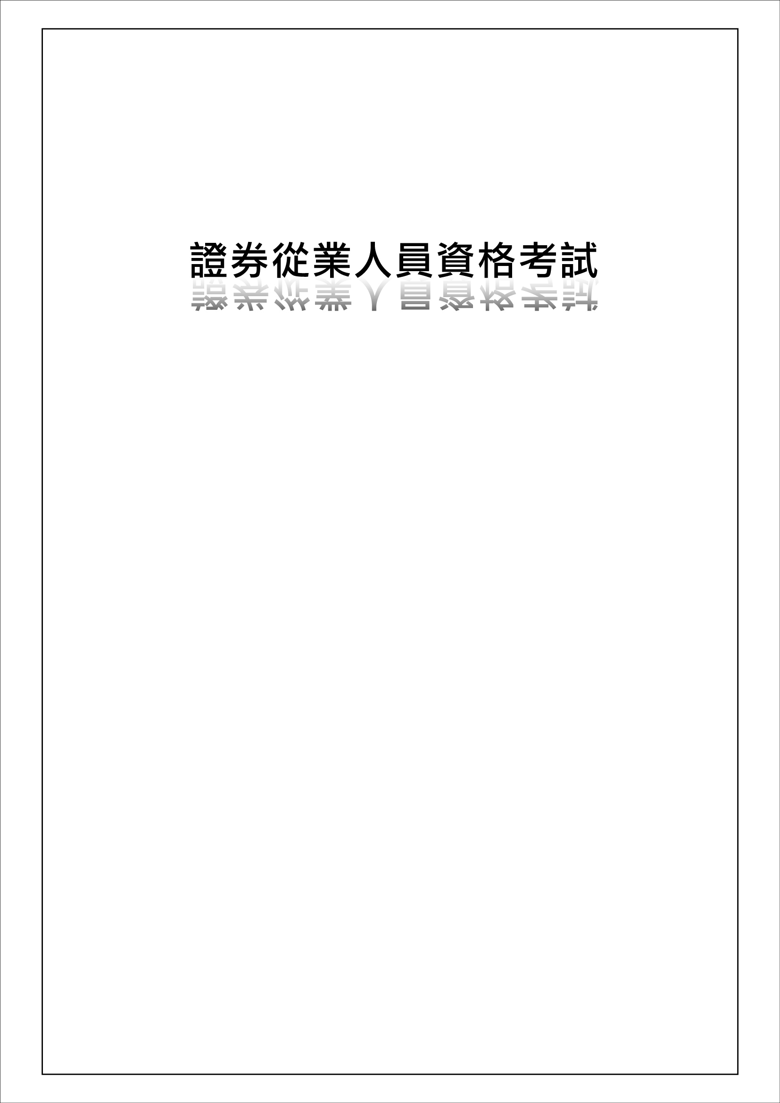
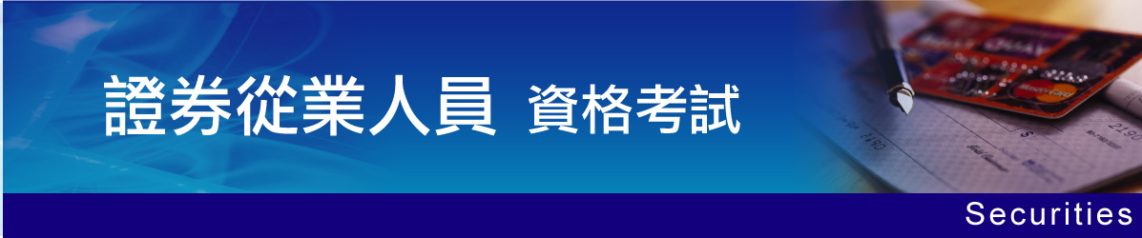
2009證券從業人員資格考試培訓招生簡章
考試介紹
證券從業人員資格考試是由中國證券業協會負責組織的全國統一考試，證券資格是進入證券行業的必備證書，是進入銀行或非銀行金融機構、上市公司、投資公司、大型企業集團、財經媒體、政府經濟部門的重要參考，因此，參加證券從業人員資格考試是從事證券職業的第一道關口，證券從業資格證同時也被稱為證券行業的准入證。該考試時間由證券協會每年統一確定，採用全國統考、閉卷方式對學員進行考核。
考試科目分為基礎科目和專業科目，基礎科目為：證券基礎知識；專業科目包括：證券交易、證券發行與承銷、證券投資分析、證券投資基金。基礎科目為必考科目，專業科目可以自選,選報的考試科目數量沒有限制，可以選擇全報。通過協會統一組織的基礎科目和一門專業科目資格考試的，即取得從業資格。
● 備註：單科考試時間為 120分鐘。 單科60分及格。
證券從業資格考試證書等級
基礎科目 | 專 業 科 目 | 從 業 方 向 | 備 注
證券市場基礎知識 | 證券投資分析 | 證券公司自營投資業務人員和證券分析師 | 該課程適合股票投資者
證券市場基礎知識 | 證券投資基金 | 基金公司相關工作人員和銀行等基金代銷部門人員 | 該課程適合基金投資者
證券市場基礎知識 | 證券交易 | 證券公司經紀業務相關人員
證券市場基礎知識 | 證券發行與承銷 | 投資銀行上市公司相關人員
● 報考條件：
·年滿18歲；
·高中以上學歷；
·具有完全民事行為能力。
- 報名須知：
需持本人身份證、兩張1吋近期彩色照片
- 2009年報名、考試時間：
報 名 時 間 | 考 試 時 間
2009年4月7日至17日 | 2009年5月23、24日
2009年8月4日至14日 | 2009年9月26、27日
2009年10月9日至19日 | 2009年11月28、29日

職業前景
2009“牛”轉乾坤 屬你“薪”情最好
隨著大陸資本市場的規範發展，不斷提高證券經營機構的競爭能力和風險控制水準，提升證券業從業人員和廣大證券市場參與者整體素質，顯得尤為重要。中國證監會頒佈的《證券業從業人員資格管理辦法》規定，從事證券業務的專業人員，必須參加從業資格考試並取得從業資格。
證券業是距離金錢財富最直接的行業，知識和能力是跨入這個行業、成就人生的根本。近年來，中國證券分析師的影響力上升，職業前景越來越被看好。隨著價值投資漸成主流，研究創造價值，證卷分析師成為了市場上引導資金流向的主導力量，看漲的待遇、較高的關注度和影響力，使得分析師成為了一個受人尊敬、行情看漲的職業。證券從業無論在國內、國外都是“金領”的職業追求。進入賣方研究機構成為一名行業分析師，是很多年輕人的夢想。
一個優秀的行業分析師必然是行業專家，行業研究的過程是對某一個行業競爭格局、產業鏈、財務特徵和價值因素的深入分析，同時有很廣的人脈關係。這種專業積累和人脈關係都是分析師日後拓展職業空間的基礎。據權威機構統計，證券業人員將會是2009年“薪”情最好的人。
凡通過證券從業資格考試的基礎科目及任意一門專業科目考試的即取得從業資格，證券從業資格證書由中國證券業協會頒發，是從事證券行業工作必須持有的資格證書，考試成績一年有效。還在為金融風暴來襲而困擾嗎？參加2009中國證券從業資格考試，“牛”轉乾坤，2009屬你“薪”情最好！
優勢介紹
● 師資力量
名師出高徒，聯手全國最大的證券從業資格考試職業培訓機構，一線名師讓您輕鬆通過考試。
● 培訓特色
◇通過率一直在70%以上。這一持續領先地位的獲得，不只是因為擁有同行豔羨的師資群，也不僅是因為完善嚴謹的教學體系，還有永誠引以為豪的職稱考試4點教學法。
教學方法 | 方 法 簡 介 | 解 決 問 題
要點回顧法 | 每天結課前將當天要點重點回顧梳理 | 雜亂繁多的知識點很容易被遺忘
難題講解法 | 歷年考試的失分題型課堂著重講解 | 80%的分數丟失在20%的題型上
模擬演練法 | 擁有完整的線上類比考試練習系統 | 考試環境陌生，考生普遍感覺時間不夠
笑聲教學法 | 在領創的學習課堂上笑聲始終貫穿不斷 | 成人教育的枯燥乏味和課堂瞌睡
● 培訓課程科目
1. 證券市場基礎知識
2. 證券投資基金(暫定)
- 全年推出面授培訓；當年考試不過，下期免費重修
- 考試一次通過兩門（一門基礎＋一門專業），取得證券從業資格者，本公司承諾為您在中國首都北京推薦帶薪實習機會。為您進軍大陸打下堅實基礎。

培訓計畫
- 第一階段：網路課程
科 目 | 時 間
證券基礎 | 30天
證券投資基金(暫定) | 30天
●培訓方式：網路
●培訓地點：臺灣
- 第二階段：面授課程
9月班授課時間 |  | 上 課 地 點
證券基礎知識 | 9月24日 | 北京航太航空大學
證券投資基金(暫定) | 9月25日 | 北京航太航空大學
●培訓方式：面授
●培訓地點：北京
*同一科目需達30人方成一班
新聞鏈結
大陸證券商千萬年薪入臺灣聘證券人才
http://www.news365.com.cn/xwzx/gn/200710/t20071026_1626636.htm
大陸證券業近來看中臺灣龐大的人力，不惜重金聘才，從證券、投信到期貨求賢若渴。臺灣的證券人才、錢流，正有一股西進潮在醞釀。
企業也“染指”股市 證券人才成了香餑餑
http://www.cnhan.com/gb/content/2007-05/28/content_797426.htm
股市行情火爆，一些大型企業開始涉足股市，紛紛招聘證券行業人才，但苦於沒有專業人才，證券業內人才成了香餑餑。前日，武漢科技會展中心一場大型招聘會上，福建勁霸服裝公司急需招聘證券業務代表，可當天無人應聘。
股市熱導致證券“人才荒”獵頭才市急尋證券分析師
http://www.hao86.com/job-dynamic/61513.htm
近期股市火爆導致證券類“人才荒”。昨天，本市多家大型人才市場出現獵頭忙著尋找證券類人才的情況，一些證券投資公司更是現場急聘證券分析師，開出薪資加股權的高價。
股市火證券人才年薪高
http://www.gd.xinhuanet.com/employment/2007-10/14/content_11393915.htm
新華網廣州10月14日電 高交會期間深圳同期舉行了第四屆“人才高交會”，昨日上午，200家知名企業聚集深圳市人才大市場，場面火爆。由於今年股市紅火，證券公司提供的職位動輒年薪10萬元以上。

Q&A
Q1 為什麼要參加由中國證券協會組織的證券從業資格考試？此考試是否很難，通過率是大約多少？證照是否全國通用？
A: 2002年12月，中國證監會頒佈了《證券業從業人員資格管理辦法》（簡稱《辦法》）將證券業從業人員納入統一的資格管理體系，規定自2003年2月1日起，中國境內從事證券業務的機構中從事證券業務的專業人員必須在取得從業資格的基礎上取得執業證書，並賦予中國證券業協會（以下簡稱協會）行使證券業從業人員資格考試和資格管理職責。
證券從業資格考試每門專業的難易程度都不太一樣，證券投資分析就會稍微難一點。每門的通過率都不太一樣，平均通過率在50％左右。該證照亦全國通用，不分省份。
Q2 那是否可以直接報考證券分析師?
A: 是不可以的。不管學員選擇兩門考試或是五門考試，首先都必須先通過證券從業資格考試這個關卡，再順利取得證券從業資格後才能由所在機構向中國證監會提起申請。申請通過之後,需參加證券分析師資格證書考試。
Q3 報考證券從業資格有沒有什麼特殊要求?
A: 本考試對報考者沒有專業要求。報考者只需符合下列條件即可：年滿18歲；具有高中或中國承認相當於高中以上文憑； 具有完全民事行為能力。
Q4 能否詳細講解一下關於考試科目與科目選擇，以及考試成績方面的問題?
A: 考試科目分為基礎科目和專業科目，基礎科目為證券基礎知識，專業科目包括：證券交易、證券發行與承銷、證券投資分析、證券投資基金。基礎科目為必考科目，專業科目可以根據個人要求自行選擇。
通過基礎科目及任意一門專業科目考試的，即取得證券從業資格，並可根據《證券業從業人員資格管理辦法》、《證券業從業人員資格管理實施細則（試行）》的規定，向中國證券業協會申請執業資格。
科目選擇：自己喜歡的、自己擅長的、就業機會高的、個人未來發展空間大的。建議儘量一次多報甚至全報。通過多個專科，可以取得更高的專業水準認證。
考試成績合格將取得成績合格證書，考試成績一年內有效。也就是說，可保留合格成績，如果需要進階下一級別只需將剩下的科目於次年考過即可。

Q5 報考流程是怎樣的?
A: 報名採取網上報名方式，無需現場確認。參加本公司培訓的報考者只需提供本人臺胞證影本，以及兩張 1 吋近期彩色照片，我們即可為您報名。
Q6 為什麼要參加考試培訓呢?
A: 證券從業人員資格考試是由中國證券協會負責組織的全國統一考試，考試具備一定難度。特別是從未從事過證券行業的報考者如果只是通過自習，勢必會倍感困惑。通過參加證券從業資格考前培訓，前期在家透過網路系統學習，反復聆聽名師講解，加之配合有專業題庫，在此期間就算有疑惑也不必擔心，因為我們有專業團隊為您24小時線上答疑解惑。再通過第二階段北京的面授課程，經名師現場教學，提煉考試重點，鞏固猜題率，全面整合最新考前諮詢，為您最後衝刺復習指明方向。
Q7 貴公司承諾一次通過兩門考試的學員就能推薦實習，請問帶薪實習在什麼地方?
A: 參加本公司證券從業資格考試培訓的學員，考試一次通過兩門（一門基礎＋一門專業），取得證券從業資格者，本公司承諾將為其推薦至中國經濟、文化心臟北京市證券公司帶薪實習。保證您能學以致用。
Q8 如果我沒有帶薪實習的機會，有沒有其他替代方案?
A: 參加培訓的學員除通過考試後有帶薪實習的機會，還有參觀北京的證券公司的機會。
Q9 證券從業資格證是否需要年檢?
A: 就證券從業資格證本身來說是沒有年檢的。進入證券相關行業工作後，如證券公司就需要用從業資格證書換成執業資格證書。證券執業證是需要年審與掛靠的，但是是審核所在的工作機構。每2年年檢一次。這個不用擔心，執業資格年檢都是由自己掛靠的機構統一安排。
Q10 通過證券從業資格考試之後怎樣才能取得證券分析師資格?
A: 通過證券從業資格考試之後取得證券分析師資格有兩種方法。第一種是參加證券從業資格考試兩門科目合格者（一門基礎＋任何一門專業），即獲得證券從業資格，如想取得證券分析師資格需在證券公司從業2年後才能報考證券分析師資格考試。第二種則是參加五門考試，並通過者，當年即可申請報考證券分析師。
Q11 申請報考證券分析師的流程是怎樣的?
A: 申請報考證券分析師需要所在機構向證監會提起申請。提起申請時需要提供學歷證明、身份證，然後填寫申請表。
Q12 證券分析師是什麼？與營業員有什麼不一樣?
A: 證券分析師在證券市場從事證券業研究，是一個高智慧、高挑戰的行業。在面對市場上縱橫交錯的大量資訊時，需準確提出有價值的投資策略或建議。
證券公司營業員對證券方面的專業知識和沒有太多的要求，工作職責是為客戶辦理開戶等基礎業務。
Q13 證券分析師只能在北京考嗎？如果可以在其他地方考試，為什麼選在北京 考？
A：證券分析師考試可以在其他地方考試，但是因為我們的培訓在北京，這樣培訓 加考試，可以為學員節約時間與交通費用。
Q14 證券分析師培訓線上課程是只要報名全部的課程都可以上嗎？還是只能上 報名選擇的考試科目？
A：這要根據您報考的科目決定。如果您報考五科，線上課程五科您都可以上。
Q15 證券從業資格證五門考試會比兩門考試難嗎?還是不管考兩門跟考五門，考題都是 一樣的?
A：報考五門科目只是報考科目的增加，就考題本身而言，報考五門跟兩門都採用的 是同一套考題。
Q16 證券從業資格證的科目考試題型大概分為哪幾類?
A：分為單項選擇題、不定選項選擇題和判斷題。
Q17 證券從業資格證的有效期為幾年？
A：有效期為2年。兩年之內必須從事證券相關行業，如未兩年內沒用從業資格年審， 證券從業資格證自動作廢。

Q18 通過證券從業資格考試，並從業2年之後報考證券分析師資格考試，這個證券分
析師考試要考些什麼?考試時間有多長?考試的時間大致上是什麼時候?
A：證券分析師的考試分試卷一和試卷二，兩種試券都要考。試券一包括：公司財務、
經濟學、財務會計和財務報表分析、股票估值與分析；試券二包括：固定收益證
券估值與分析、衍生產品估值與分析以及投資組合管理。每卷考試時間為三個小
時。考試是定期的 一般是一年兩次
2009年的考試時間為:
第一次報名2009年1月8日，考試時間為2009年3月7日
第二次報名2009年6月9日，考試時間2009年7月10日
Q19 若上述證券分析師考試如果沒通過，該怎麼辦?可以重複考嗎? 如果可以的話，
重複考可以考幾次?
A：證券分析師考試需要所有科目都通過才算合格，因此沒有通過的話需重新報考。
重複報考的次數沒有限制，但需在從業資格證有效期限內通過考試，否則從業資
格證一旦兩年後失效，學員也將不能再考證券分析師。
Q20 證劵從業資格考試的出團日期與時間?
A：預定日期為98年9月23日~9月28日，共六天五夜。

證券人員從業資格證報名表
基 本 資 料
姓名 |  | 性 別 | □男 □女 | 照  片  黏  貼  處
生日 | 西元 年 月 日 | 學 歷 |  | 照  片  黏  貼  處
身份證號 |  |  |  | 照  片  黏  貼  處
電話 | (O) ： (H) ： |  |  | 照  片  黏  貼  處
手機 |  |  |  | 照  片  黏  貼  處
E-mail
聯絡地址
服務機關 |  | 職 稱
考試時間 | 2009年9月26、27日(北京) | 代 辦 | □護照 □臺胞證 □自行辦理  NT:1400 NT：1850
檢附資料 | 需持本人身份證、兩張 1 吋近期彩色照片
代辦 | 護照：身份證正本、二吋白底彩色照片2張 ★如過期需附上舊護照  男生：退伍令正本 ★天數：7天  - 註：二吋照白底彩色照片規格：直4.5公分，橫3.5公分，  人像自下顎至頭頂長度不得少於3.2公分及超過3.6公分  臺胞：身份證影本、護照影本、二吋白底彩色照片1張 ★天數：7天
● 申報專業項目:
考試科目；基礎科目為：證券基礎知識
專業科目包括：證券交易、證券發行與承銷、證券投資分析、證券投資基金。
9月、11月全國從業資格考試使用2009年版考試大綱及教材
出團時間: 9月23日-9月28日 (機票食宿實報實銷)

